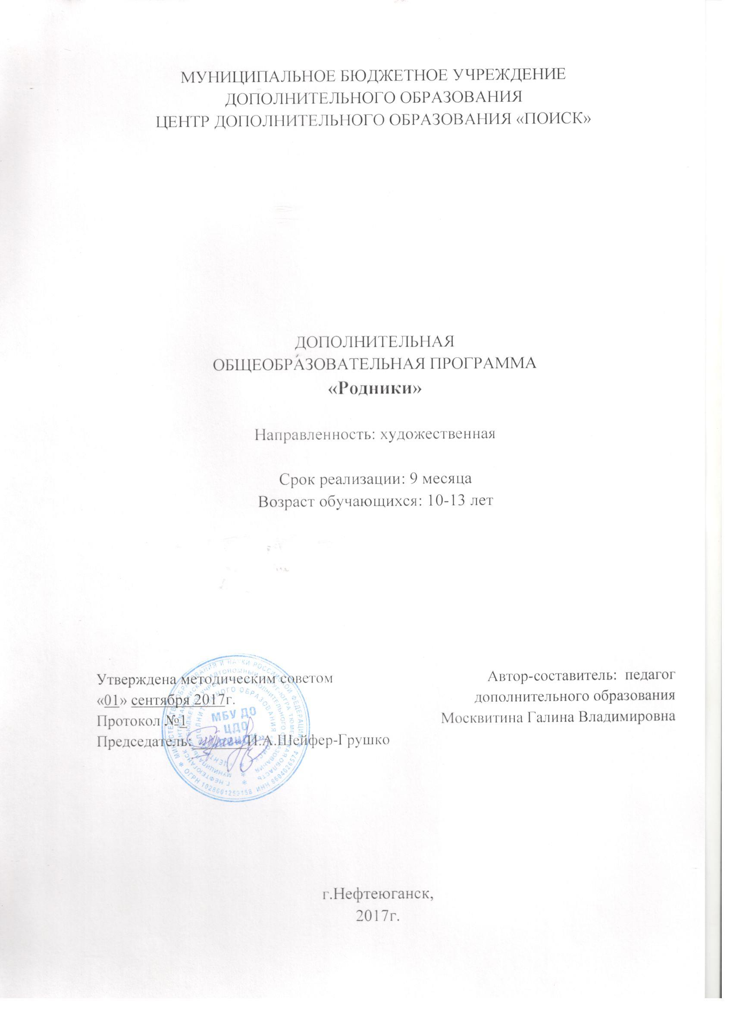

ПОЯСНИТЕЛЬНАЯ ЗАПИСКА
Народная песня и по сей день является непревзойденным образцом и показателем высокого искусства. Ей присуща способность в очень краткой, лаконичной форме выражать глубочайшее содержание, обобщать исконные, коренные черты характера русского народа. По содержанию народных песен в разные времена можно восстановить всю хронологию исторического развития народа. Народное хоровое пение развивает художественный вкус детей, расширяет и обогащает их музыкальный кругозор, способствует повышению культурного уровня.
Дополнительная общеобразовательная программа разработана в соответствии с Федеральным Законом от 29.12.2012г. №273-ФЗ «Об образовании в Российской Федерации», приказом Министерства образования и науки Российской Федерации от 29.08.2013г. №1008 «Об утверждении Порядка организации и осуществления образовательной деятельности по дополнительным общеобразовательным программам», Постановлением Главного государственного санитарного врача РФ от 04.07.2014 №41 «Об утверждении СанПиН 2.4.4.3172-14 «Санитарно-эпидемиологические требования к устройству, содержанию и организации режима работы образовательных организаций дополнительного образования детей», письмом Минобрнауки РФ от 11.12.2006г. №06-1844 «О Примерных требованиях к программам дополнительного образования детей», Концепцией развития дополнительного образования в Российской Федерации, утвержденной распоряжением Правительства Российской Федерации от 04.09.2014г. №172.

Направленность программы художественная.

Актуальность программы:
Хоровое пение, являясь комплексным процессом, затрагивающим физическую, эмоциональную и интеллектуальную сферы ребенка, активизирует развитие его творческой индивидуальности. В связи с этим детское пение является предметом изучения не только специальной педагогики, но и эстетики, методики, психологии, физиологии, акустики, искусствознания, медицины, без творческого содружества которых создание теории и системы вокально-хорового воспитания детей невозможно. Посредством народного хорового пения мы воспитываем у ребенка любовь к русской культуре, к русской истории и богатым русским традициям, интерес к музыкальному языку в целом.

Новизна программы
Народное творчество, преподаваемое в рамках данной программы, специально адаптировано для детской аудитории. В методике преподавания используются фольклорные произведения в современной обработке, что способствует лучшему восприятию детьми предмета и приобщения и мотивации детей к изучению народного творчества. В репертуаре присутствуют как широко известные народные песни, так и песнималоизвестные. Программа по народному вокалу с фольклорным обучением составлена с учетом последовательного и постепенного развития голоса и музыкальных способностей детей, а также формирования репертуара и дальнейшего его расширения.

Цель программы - способствовать сохранению и пополяризации исконных народных культурных традиций средствами народно-песенного искусства.

Задачи:
Воспитательная:
- воспитывать у обучающихся чувство причастности к своему народу, к его истории и культуре посредством народной мудрости;
- воспитывать творчески активную личность.
Развивающая:
- развивать специальные музыкальные способности: чувства ритма, ладового чувства, музыкально-слуховых представлений;
- совершенствовать активное восприятие музыки посредством музыкального фольклора;
Образовательная:
- освоение музыкально-игрового, хороводного, плясового детского репертуара, приуроченного к традиционным праздникам народного календаря;
- формирование интереса у детей к миру традиционной русской культуры при помощи различных видов фольклора с опорой на народное песенное творчество, многообразие жанров и обрядовости.

Возраст учащихся, участвующих в реализации донной программы от10 до13 лет. Основные характерные черты этого возраста: подвижность, любознательность, конкретность мышления, большая впечатлительность, подражательность. В эту пору высок естественный авторитет взрослого. Все его предложения принимаются и выполняются очень охотно. Поэтому задача педагога грамотно построить процесс обучения, с учетом возраста детей, для достижения поставленных целей и задач.

Сроки реализации программы: 9 месяцев

Форма занятий групповая. Минимальное количество детей в группе - 10, максимальное - 21.

Режим занятий: Занятия проходят 3 раза в неделю по3 академических часа с 10-минутным перерывом на перемену.

Планируемые результаты Программы
Учащиеся узнают:
- традиционные календарные праздники;
- основы хореографии;
- основы актерского искусства;
- основы певческого мастерства.
Учащиеся научатся:
- понимать дирижерские жесты и правильно следовать им (внимание, вдох, начало звукоизвлечения и его окончание);
- петь чисто и слаженно в унисон;
- правильно дышать, делать небольшой спокойный вдох, не поднимая плеч;
- петь без сопровождения отдельные попевки и отрывки из песен.

Периодичность оценки результатов Программы
Для оценки уровня освоения дополнительной общеобразовательной программы проводится посредством текущего контроля, промежуточной и итоговой аттестации.
Текущий контроль выявляет степень сформированности практических умений и навыков учащихся в выбранном ими виде деятельности. Текущий контроль может проводиться в форме наблюдения, индивидуального собеседования, групповой беседы, опроса. Текущий контроль осуществляется без фиксации результатов.
Промежуточная аттестция проводится по завершению I модуля программы и осуществеляетяс в виде тестирования, выполнения практического задания, защиты проекта.
Итоговая аттестация проводиться по завершению всего объёма дополнительной общеобразовательной программы, которая проводится в следующих формах: тестирование, доклад, защита творческих работ и проектов.
По качеству освоения программного материала выделены следующие уровни знаний, умений и навыков:
- высокий - программный материал усвоен обучающимся полностью, воспитанник имеет высокие достижения;
- средний - усвоение программы в полном объеме, при наличии несущественных ошибок;
- ниже среднего - усвоение программы в неполном объеме, допускает существенные ошибки в теоретических и практических заданиях; участвует в конкурсах на уровне коллектива.

Учебно-тематический план
№ | Разделы, название темы |  | Количество часов
Модуль 1 «Базовый»
 |  | Теория |  | Практика |  | Всего
1. | Вводное занятие | 3 |  | - |  | 3
2. | Музыкально-теоретическая подготовка | 15 |  | 21 |  | 36
3. | Вокально-хоровая работа | 15 |  | 27 |  | 42
4. | Элементы народной хореографии | 12 |  | 18 |  | 30
5. | Сценическое мастерство | 9 |  | 21 |  | 30
6. | Аттестация | - |  | 3 |  | 3
 | Итого: |  | 54 |  | 90 | 144
Модуль 2 «Совершенствование навыков»
1. | Музыкально- теоретическая подготовка | 18 |  | 30 |  | 48
2. | Музыкальный фольклор | 18 |  | 42 |  | 60
3. | Элементы народной хореографии | 15 |  | 21 |  | 36
4. | Сценическое мастерство | 12 |  | 21 |  | 33
5. | Аттестация | - |  | 3 |  | 3
6. | Итого: | 63 |  | 117 |  | 180
 | ИТОГО: | 117 |  | 207 |  | 324

Содержание программы
1 модуль
1.Вводное занятие
Объяснение целей и задач. Режим занятий, правила поведения.
2.Музыкально-теоретическая подготовка
Определение в песнях фразы, в них запев и припев. Учимся различать динамику и темп в песнях, как основные средства выразительности. Знакомство с основными музыкальными терминами.
Использование упражнений по выработке точного восприятия мелодий. Упражнения для тренировки музыкальной памяти. Один из примеров музыкальная игра «Эхо», ученик повторяет за педагогом небольшую вокальную музыкальную фразу.
Знакомство с понятием «метр», «темп». Игра на ударных музыкальных инструментах (барабан, бубен, ложки).
3.Вокально-хоровая работа.
Работа над выработкой умений, правильного поведения воспитанника во время занятия. Знакомство с основным положением корпуса и головы во время пения. Знакомство с основами певческого дыхания.
Разогревание и настройка голосового аппарата обучающихся. Упражнения для чистоты интонирования, правильной атаки звука, расширение диапазона.
Отчетливое произношение слов, внимание на ударные слоги, работа с артикуляционным аппаратом. Использование скороговорок.
4. Элементы народной хореографии.
Знакомство с позициями рук и ног, какие они бывают, какие более характерны для мальчиков, а какие для девочек. И дальнейшее применение этих знаний на практике.
Изучение разновидности шагов (простой, переменный, переменный с притопом, с переступанием и т.д.) И применение их на практике.
Изучение истории хоровода. Типологические характеристики хоровода. Хороводы орнаментальные фигурные и игровые. Вопросы формообразования в хороводе: соотнесение принципов построения песенной формы, сопровождающей хоровод, с мерой орнаментального движения.
5. Сценическое мастерство.
Понятие о сценическом образе и специфических средствах их художественной и эмоциональной выразительности (действие, стиль, пространство и время, движение и слово, музыка).
Понятие артитстизм. Применение элементов игры в виде специальных артистических заданий, направленных па освоение основных элементов театральной выразительности, артистический показ преподавателя, демонстрация видеозаписей.
6. Аттестация.
Ежемесячные мероприятия, направленные на сплочение коллектива, расширение кругозора учащихся творческого объединения.
7.Итоговоезанятие.
Отчетный концерт, поощрение более активных участников творческого объединения.
Содержание программы 2модуль
1.Музыкально-теоретическая подготовка
Определение в песнях фразы, в них запев и припев. Учимся различать динамику и темп в песнях, как основные средства выразительности. Знакомство с основными музыкальными терминами.
Использование упражнений по выработке точного восприятия мелодий. Упражнения для тренировки музыкальной памяти. Один из примеров музыкальная игра «Эхо», ученик повторяет за педагогом небольшую вокальную музыкальную фразу.
Знакомство с понятием «метр», «темп». Игра на ударных музыкальных инструментах (барабан, бубен, ложки).
2.Вокально-хоровая работа.
Работа над выработкой умений, правильного поведения воспитанника во время занятия. Знакомство с основным положением корпуса и головы во время пения. Знакомство с основами певческого дыхания.
Разогревание и настройка голосового аппарата обучающихся. Упражнения для чистоты интонирования, правильной атаки звука, расширение диапазона.
Отчетливое произношение слов, внимание на ударные слоги, работа с артикуляционным аппаратом. Использование скороговорок.
3. Элементы народной хореографии.
Знакомство с позициями рук и ног, какие они бывают, какие более характерны для мальчиков, а какие для девочек. И дальнейшее применение этих знаний на практике.
Изучение разновидности шагов (простой, переменный, переменный с притопом, с переступанием и т.д.) И применение их на практике.
Изучение истории хоровода. Типологические характеристики хоровода. Хороводы орнаментальные фигурные и игровые. Вопросы формообразования в хороводе: соотнесение принципов построения песенной формы, сопровождающей хоровод, с мерой орнаментального движения.
4. Сценическое мастерство.
Понятие о сценическом образе и специфических средствах их художественной и эмоциональной выразительности (действие, стиль, пространство и время, движение и слово, музыка).
Понятие артитстизм. Применение элементов игры в виде специальных артистических заданий, направленных па освоение основных элементов театральной выразительности, артистический показ преподавателя, демонстрация видеозаписей.
5. Аттестация.
Ежемесячные мероприятия, направленные на сплочение коллектива, расширение кругозора учащихся творческого объединения.
6. Итоговое занятие.
Отчетный концерт, поощрение более активных участников творческого объединения.

Методическое обеспечение
Обучение по программе основывается на разработках Г.М. Науменко «Фольклорная азбука», также используются методические рекомендации Л.В. Шаминой. Особое внимание уделяется вопросам специфики вокальной работы с детьми, методике работы над художественно-выразительным исполнением, подготовке к концертно-исполнительской деятельности коллектива, а также дидактическим приемам музыкально-теоретического обучения учащихся.
Весьма важно отметить дыхательную методику А.Н Стрельниковой, которая используются в работе с детьми. Это комплекс дыхательной гимнастики, который помогает ребенку не только научиться правильно дышать при пении, но и восстанавливает голос, оказывая благотворное воздействие в целом на весь организм.
Методы и приемы, применяемые на занятиях:
Одним из главных методов в работе с детьми является создание непринужденной обстановки, в которой ребенок чувствует себя комфортно, раскрепощено. На занятиях детей не принуждают к действиям (играм, пению), а дают возможность освоиться, захотеть принять участие в занятии.
Второй метод - целостный подход в решении педагогических задач:
- обогащение детей музыкальными впечатлениями через пение, слушание, игры и пляски, запись произведений в студии;
- претворение полученных впечатлений в самостоятельной игровой деятельности;
- приобщение к народной культуре (слушание и пение народных песен и попевок, разучивание народных игр и хороводов).
Метод последовательности предусматривает усложнение поставленных задач по всем разделам музыкального воспитания. В младшем школьном возрасте восприятие музыкального материала идет на уровне эмоций и только с помощью педагога.
Четвертый метод - соотношение музыкального материала с природным, народным и частично историческим календарем. В силу возрастных особенностей дети не всегда могут осмыслить значение того или иного календарного события, поэтому детям необходимо дать возможность принять в нем посильное участие, посмотреть выступления других детей и воспитателей, и в какой - то мере проявить свои творческие способности (станцевать, спеть песенку или частушку, принять участие в веселой игре).

Дидактическое обеспечение
Музыкальный материал:
1.Записи фонограмм в режиме «+» и «-»;
2. Записи аудио, видео, формат CD, MP3;
3. Репертуарные сборники;
4. Записи выступлений, концертов.
Наглядные пособия:
1.Видеотека;
2.Раздаточный материал (карточки для устного и письменного опроса, карточки длятворческих заданий, цветовые карточки, динамические оттенки и музыкальные термины).

Техническое обеспечение:
1.Наличие специального кабинета (кабинет музыки);
2.Наличие репетиционного зала (сцена);
3.Фортепьяно, синтезатор;
4.Музыкальный центр, компьютер;
5.Зеркало;
6.Шумовые музыкальные инструменты;
7.Студия звукозаписи.

Список литературы
Литература для учащихся:
1. Агафонов О. В кругу друзей – М., 1984.
2. Голиков В. Край родимый, здравствуй! – М., 2001.
3. Грановский Б.Б. Песни певцов – самородков – М., 1998.
4. ДоломановаН.Н.Подвижныеигрыспеснями,инсценировки – М.,2002.
5. Долотов Ю. Сердце России – М., 1991.
6. Иванов Ю.Г. Песни для души – Смоленск «Русич», 2001.
7. Комалькова Гусли звончатые – М., 2001.
8. Луконина Н., Чадова Л. Праздники в детском саду – М.,2003.
9. Маляров В. Пять русских народных песен – М., 2003.
10. Мерзлякова С.И., Мерзлякова Т.П. Наш веселый хоровод – М., 2002.
11. Милые сердцу песни России – С-П.: Диамант, 1995.
12. Михайлова М.А. А у наших у ворот развеселый хоровод –Я.,2002.
13. Назимов В. А душа к баяну тянется – М., 1999.
14. Народные песни – М.: Олма- пресс, 1999.
15. Науменко Г. Жаворонушки Выпуск 5– М.,1988.
16. Науменко Г. Жаворонушки Выпуск 2 –М., 1981.
17. Науменко Г. М. Народное детское поэтическое творчество – М.,
2001.
18. Науменко Г.М. Народные праздники, обряды и времена года в
песнях и сказках – М., 2001.
19. Радынова О. П. Баюшки–баю – М., 1995.
20. Рот З. Песни и праздники для малышей – М., 2003
21. Русские песни и романсы – М.: Новая волна,1996.
22. Рытов Д.А. На родимой на сторонке – Ярославль, 2002.
23. Сокол В. Пойду ль я, выйду ль я.
24. Сухин И.Г. Веселые скороговорки для «непослушных» звуков –
Ярославль, 2002.
25. Шахов Г. Журчит ручей – М., 1998.
26. Шелепнев А. Популярные русские песни – М., 1989.
27.Чарочка моя серебряная – М.: Издательство Кифара, 2004
Литература для педагогических работников:
- Агапова И.А., Давыдова М.А. Мир музыкальных праздников: Методические разработки и сценарии: в 2-х кн.: Кн.1: Начальная школа. – М.: 5 за знания, 2006. – 208с. – (Классному руководителю)
- Агапова И.А., Давыдова М.А. Мир музыкальных праздников: Методические разработки и сценарии: в 2-х кн.: Кн.2: Средняя школа. – М.: 5 за знания, 2006. – 224с. – (Классному руководителю)
- Агапова И.А., Давыдова М.А. Развивающие музыкальные игры, конкурсы и викторины. — М.: ООО «ИД РИППОЛ классик», ООО Издательство «ДОМ. XXI век», 2007. – 222с. –(серии «Учимся играючи», «Азбука развития»)
- Алиев Ю.Б. Настольная книга школьного учителя- музыканта. – М.: Гуманит. Изд. Центр ВЛАДОС, 2003. – 336с.: ноты. – (Б-ка учителя музыки)
- Дешкова И.П. Загадки Терпсихоры /Худож. В. Косоруков – М.: Дет.-лит., 1989.
- Михайлова М.А. Детские праздники. Игры, фокусы, забавы. Популярное пособие для родителей и педагогов. / Художники Г.В. Соколов, В. Н. Куров – Ярославль: «Академия развития», 1997. – 240с., ил. – (Серия:«Игра, обучение, развитие, развлечение»)
- Михайлова М.А. Развитие музыкальных способностей детей. Популярное пособие для родителей и педагогов. – Ярославль: «Академия развития», 1997.
- Музыка для преподавателей, воспитателей, классных руководителей 1-7 классов /сост. В.В. Фадин. — Волгоград: Учитель, 2005.
- Покровский Б.А. Путешествие в страну Опера. – М.: Современник, 1997. – 238с.: фотоил. – (Под сенью дружных муз)
- Радынова О. Музыкальное развитие детей: В 2 ч. – М.: Гуманит. Изд. Центр ВЛАДОС, 1997. Ч. 1.– 608 с.: нот.
- Радынова О. Музыкальное развитие детей: В 2 ч. – М.: Гуманит. Изд. Центр ВЛАДОС, 1997. Ч. 2. – 400 с.: нот.
- Разумовская О.К. Зарубежные композиторы. Биографии, викторины, кроссворды / О.К.Разумовская. –М.: Айрис-пресс, 2008. – 176с. – (Методика)
- Разумовская О.К. Русские композиторы. Биографии, викторины, кроссворды / О.К.Разумовская. –М.: Айрис-пресс, 2008. – 176с. – (Методика).
- Финкельштейн Э.И. Музыка от А до Я. – М.: Изд-во «Советский композитор», 1991. – 191с.: ил.
- Хит – 2003. Лучшие песни года. Часть 1. – М.: «Современная музыка», 2004г. – 128с.
- Хит – 2003. Лучшие песни года. Часть 2. – М.: «Современная музыка», 2004г. – 128с.
- Суязова Г. А.Мир вокального искусства.1 – 4 классы. Программа, разработки занятий, методические рекомендации. Изд. «Учитель» Волгоград

